Информационная система

Для ООО «Квик Ордер»

ИС «quick-order»

РУКОВОДСТВО ПОЛЬЗОВАТЕЛЯ

Разработала:

Зарипова

Роза Рафаиловна

Томск 2023

СОДЕРЖАНИЕ

ВВЕДЕНИЕ 3

1. Функциональные требования к информационной системе 4

2. Функционал информационной системы 5

2.1. Авторизация 5

2.2. Регистрация 6

2.3. Добавление клиента юридического лица 7

2.4. Добавление клиента физического лица 9

3. Описание требований к информационной системе 11

ВВЕДЕНИЕ

Информационная система нужна для того, чтобы при ситуации если клиента в базе данных ОТК нет, была возможность его добавить.

1. Функциональные требования к информационной системе

В информационной системе должны быть реализованы следующие функции:

1. авторизация пользователей. Функция должна обеспечивать, при корректном вводе данных, вход в информационную систему;
2. регистрация сотрудников. Данная функция реализует возможность регистрации нового пользователя в системе. Вводятся данные пользователя и создаётся новая запись о пользователе в базе данных;
3. добавление клиента, юридическое лицо (ЮЛ). Функция добавления ЮЛ должна позволять заполнять информацию о ФИО руководителя, ИНН. р/ч, БИК, Адресе, ФИО контактного лица, номере телефона и e-mail контактного лица;
4. добавление клиента, физическое лицо (ФЛ). Функция добавления ФЛ должна позволять заполнять информацию о ФИО, дате рождения, серии и номере паспорта, номере телефона и e-mail.
5. Функционал информационной системы
   1. Авторизация

При запуске программы открывается окно авторизации (рисунок 2.1. 1).

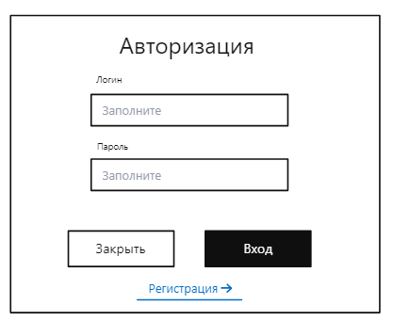

Рисунок 2.1. 1 - Окно авторизации



Рисунок 2.1. 2 - Ошибка №1



Рисунок 2.1. 3 – Ошибка №2

Для начала работы требуется войти в свой аккаунт. Для этого необходимо ввести свой логин и пароль в соответствующие поля, затем нажать на кнопку «Вход». Ошибка «Заполните все поля» означает, что в одном из полей были пропущены какие-то данные. Если данные введены неверно, появится ошибка «Пользователь не найден». Если данные введены верно, авторизация пройдет успешно, доступ к взаимодействию с программой будет разрешён.

* 1. Регистрация

Если аккаунта не существует, у пользователя есть возможность зарегистрироваться. Для этого необходимо нажать на окне Авторизации кнопку «Регистрация». После нажатия на кнопку откроется окно регистрации (рисунок 2.2.1).

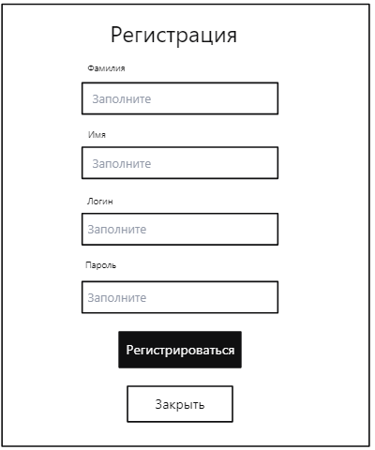

Рисунок 2.2. 1 – Регистрация



Рисунок 2.2. 2 - Ошибка №1



Рисунок 2.2. 3 – Ошибка №2

Для регистрации нового аккаунта пользователю необходимо заполнить все требуемые данные в только что открывшемся окне.

Необходимо ввести следующие данные:

1. Фамилия
2. Имя
3. Логин
4. Пароль

Сообщение «Заполните все поля» означает, что одно из обязательных полей не было заполнено. Ошибка «Неверные данные» означает, что данные введены неверно, либо пользователь с такими данными уже существует. Если данные введены верно, регистрация пройдет успешно, доступ к взаимодействию с основным функционалом программы будет разрешен.

* 1. Добавление клиента юридического лица

Если клиента не существует, и он является юридическим лицом, то в информационной системе есть возможность добавления такого клиента (рисунок 2.3.1).

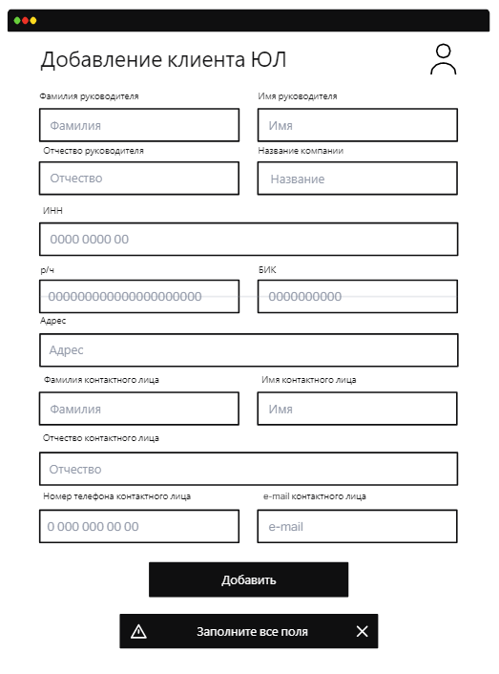

Рисунок 2.3. 1– Добавление клиента ЮЛ с ошибкой №1



Рисунок 2.3. 2 – Ошибка №2



Рисунок 2.3. 3 – Кнопки зелёная - свернуть, красная - закрыть информационную систему, жёлтая - вернуться назад

Для того чтобы добавить нового клиента ЮЛ, необходимо, после входа в систему, выбрать и нажать кнопку «Добавление клиента ЮЛ», и перейдёте на следующее окно. Далее, для того чтобы добавить информацию о новом клиенте ЮЛ необходимо ввести обязательные поля и нажать кнопку «Добавить».

Сообщение «Заполните все поля» означает, что одно из обязательных полей не было заполнено. Ошибка «Неверные данные» означает, что данные введены неверно, либо клиент с такими данными уже существует.

При необходимости свернуть или закрыть информационную систему, а также вернуться назад можно воспользоваться кнопками, которые расположены в верхнем левом углу.

* 1. Добавление клиента физического лица

Если клиента не существует, и он является юридическим лицом, то в информационной системе есть возможность добавления такого клиента (рисунок 2.4.1).

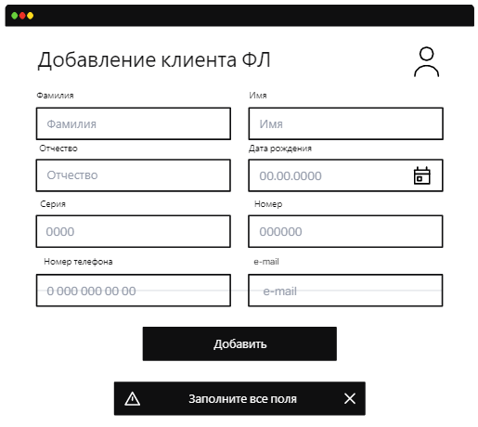

Рисунок 2.4. 1 – Добавление клиента ЮЛ с ошибкой № 1



Рисунок 2.4. 2– Ошибка №2



Рисунок 2.4. 3 – Кнопки зелёная - свернуть, красная - закрыть информационную систему, жёлтая - вернуться назад

Для того чтобы добавить нового клиента ФЛ, необходимо, после входа в систему, выбрать и нажать кнопку «Добавление клиента ФЛ», и перейдёте на следующее окно. Далее, для того чтобы добавить информацию о новом клиенте ФЛ необходимо ввести обязательные поля и нажать кнопку «Добавить».

Сообщение «Заполните все поля» означает, что одно из обязательных полей не было заполнено. Ошибка «Неверные данные» означает, что данные введены неверно, либо клиент с такими данными уже существует.

При необходимости свернуть или закрыть информационную систему, а также вернуться назад можно воспользоваться кнопками, которые расположены в верхнем левом углу.

1. Описание требований к информационной системе
   1. Общее описание

Информационная система предоставляет пользователю возможность авторизации. Регистрации, добавление клиента юридического или физического лица.

В Информационной системе предусматривается ввод данных. При вводе данных обеспечена корректная проверка и их обработка. У информационной системы интуитивно понятный интерфейс.

* 1. Требования к дизайну информационной системы

Информационная система имеет интуитивно понятный интерфейс. В основе минималистичного дизайна лежат такие цвета как – черный и белый. Отдельные элементы синего, зелёного, жёлтого и красного цвета.

Проект обладает несложной структурой, в которой может разобраться даже не уверенный пользователь.

* 1. Требования к структуре информационной системы

В структуре информационной системы должны содержаться следующие окна:

1. авторизация;
2. регистрация;
3. добавление клиента ЮЛ;
4. добавление клиента ФЛ.
   1. Требования к техническому обеспечению

Для работы информационной системы необходимо техническое обеспечение со следующими минимальными характеристиками:

1. процессор, с тактовой частотой не менее 2000МГц;
2. оперативную память объемом не менее 4Гб;
3. операционную систему Windows.